管理体系审核记录表
过程与活动、  抽样计划 | 涉及条款 | 受审核部门：技术部 主管领导：李永双 陪同人员：刘长洪 | 判定
 |  | 审核员：姜海军 审核时间：2022.8.2
审核条款：QMS:5.3组织的岗位、职责和权限、6.2质量目标、8.1运行策划和控制、8.3产品和服务的设计和开发
EMS: 5.3组织的岗位、职责和权限、6.2环境目标、6.1.2环境因素辨识与评价、8.1运行策划和控制、8.2应急准备和响应
OHSMS: 5.3组织的岗位、职责和权限、6.2职业健康安全目标、6.1.2危险源辨识与评价、8.1运行策划和控制、8.2应急准备和响应
职责权限 | QEO5.3 | 询问技术部负责人李永双，能明确本部门的职责：1)负责本公司的技术改造和改进的工艺；  2)负责经营技术工艺的制定和培训；  3)负责数据分析，统计技术的应用和管理；  4)负责针对产品质量问题，组织制定相应的纠正措施和改进措施，并进行跟踪验证活动；  5)优先选用安全环保材料；  6)负责识别/辨识新产品和改造中的环境因素/危险源，并提出相应的控制措施。  7)负责明确产品可追溯性要求，当产品出现质量问题时，组织对其进行追溯；  技术部上述作用和职责、权限基本得到有效沟通和实施。 | 合格
目标 | QEO6.2 | 部门目标及完成情况：  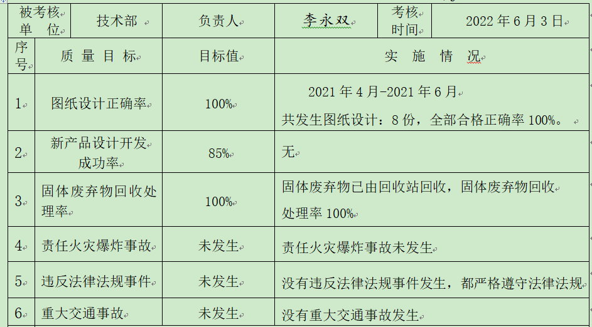  考核情况，经2022.6.3考核已经完成。 | 合格
运行的策划和控制 | Q8.1 | 公司主要从事A2级压力容器、环保专用设备、石油钻采机械部件的生产、销售；钻井泥浆无害化处理设备、水处理（清水、软化水、污水、含油污水）设备、全自动软化水装置、稀油站、滤油机、油田专用设备、过滤器、电磁加热设备和电磁加热三项分离装置、太阳能用具的设计、制造、销售；金属软管的销售；  油田技术服务；钻井泥浆（水基泥浆、油基泥浆、盐水泥浆）不落地无害化处理技术服务；固体废物处理（油固分离）；  GC1级工业管道安装, GB1、GB2级公用管道安装，其主要生产通用工艺流程为：  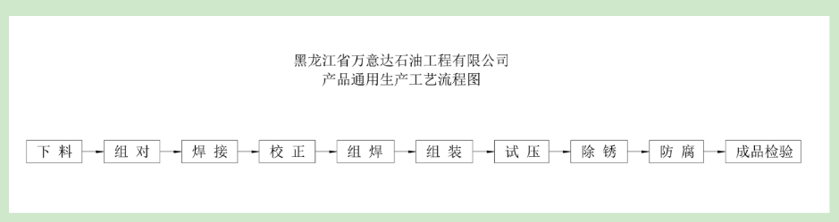  特殊过程是焊接过程和设计开发过程，提供特殊过程的《特殊过程确认单》，对焊接过程和设计开发过程进行了过程确认。  明确了质量目标和相关的产品特性要求：产品入库合格率100%；顾客满意度95分以上，根据客户技术要求进行生产和服务的提供。  公司生产、检验相关标准：企业参考的国家/行业主要是：GB/T17744-2015石油天然气工业钻井和修井设备、GB/T19190-2013石油天然气工业钻井和采油提升设备、SY/T5053.2-2007钻井井口控制设备及分流设备控制系统规范、SY/T5532-2016石油钻机绞车、JB/T4238-2005调速型液力偶合器、Q/SY XN0276-2015钻井废弃物无害化处理技术规范，客户的技术参数要求等，编制了《生产作业指导书》、《产品检验作业指导书》等指导产品生产和确定产品的接收；  生产设备：转动胎、阀门试验台、电动胀管机、法兰盖、螺栓、转臂总程、转臂卡具、动力头卡具、电焊机等。  监测设备：游标卡尺、水准仪、温湿度表、刻度直角尺、焊接检验尺、钢卷尺、超声波测厚仪、压力表、丙烷表、乙炔表、氧气表等。  设备与监测设备基本满足公司产品和服务的需求。  公司按照制定的《作业指导书》、《检验作业指导书》、《原料检验作业指导书》等文件对产品的生产和检验过程实施了过程控制。  公司生产和服务相关记录主要有：生产任务通知单、原材料进货检验记录、生产过程检验记录表、出厂检验记录等。  制定的管理手册和程序文件中规定了发生变更时采取的控制过程和措施，目前无变更需求。  经识别，无外包过程。 | Y
产品和服务的设计和开发 | Q8.3.1总则  Q8.3.2设计和开发策划  Q8.5.1设计服务过程控制 | 公司目前主要从事钻井泥浆无害化处理设备、水处理（清水、软化水、污水、含油污水）设备、全自动软化水装置、稀油站、滤油机、油田专用设备、过滤器、电磁加热设备和电磁加热三项分离装置、太阳能用具等产品的设计开发。  查编制有《设计与开发控制程序》，文件对设计开发的全过程进行了规范化管理，以确保所设计开发的产品能满足顾客需求或期望和有关法律法规要求。  自上次审核以来完成了滤油机项目的设计开发，其他产品没有设计开发项目也无变更。  查滤油机产品设计开发资料，记录了设计开发的策划、输入、输出、评审、验证和确认活动。  查滤油机的《项目立项申请书》、《设计开发任务书》，记录了滤油机设计开发的策划，包括了设计和开发各个阶段的评审、验证和确认活动，以及设计开发人员分工及职责，编制：段辉，批准：李永双，日期：2022.5.11日。  基本符合设计开发过程策划的控制要求。 | 合格
 | Q8.3.3设计和开发输入  Q8.5.1设计服务过程控制 | 查设计和开发的输入：提供了《立项申请书》、《设计开发输入评审报告》。  查项目名称：滤油机，负责人沈冬雪，  设计内容：滤油机技术指标：处理量100L/min，工作温度常温，压力0.6mpa……：  输入包括：顾客要求或本公司要求，如：调研报告、计划、使用的法律法规及其他要求、产品标准、技术要求、质量特性等；立项申请书；设计任务书；产品质量法和产品计量法；  参考类似设计信息:无。  查对设计开发输入进行了评审，经评审设计输入评审通过。  评审人员：沈冬雪、杨树祥、李永双，批准人：李永双 2022.5.12日。 | Y
 | Q8.3.4设计和开发控制  Q8.5.1设计服务过程控制  Q8.6产品放行 | 一、设计开发的评审：  查设计开发输入阶段进行了评审，见8.3.3审核记录。  查设计开发输出阶段进行了评审，见8.3.5审核记录。  查滤油机的《设计开发评审报告》，在设计方案完成阶段进行了评审，  评审结论：设计方案输入参数正确，结构合理便于加工，建议：滤油机型号定为WYD-LYJ-100。  评审人员：刘星海、沈冬雪、杨树祥、段辉等，批准人李永双2022.5.18日。  另外抽查2022.5.22日滤油机的《设计开发评审报告》，在设计计算书完成阶段进行了评审，情况基本同上。  二、设计开发验证：  提供了滤油机的《设备运行试验报告》、《设计开发验证报告》，  2022.6.20日进行了设备运行试验，试验结果：设备运行平稳达到真空净油机形式与基本参数的要求，达到了设备的使用标准。  验证结论：设计的成果满足设计输入要求，可以进行样机制作，记录人段辉，评审主持人沈冬雪。  三、设计开发确认，  查产品设计和开发确认，提供了滤油机的《设计开发确认报告》，客户2022.6.21日进行了设计开发确认，方式：厂内检验、会议评审。  确认过程：通过质检部门全面检验，产品各项指标均达到质量要求，该产品满足了设计输入要求和客户的需求。  确认结论：可以交付客户。  确认人：段辉、刘星海、沈冬雪、杨树祥等，批准李永双，确认日期2022.6.21日。 | Y
 | Q8.3.5设计和开发输出  Q8.5.1设计服务过程控制 | 查设计和开发的输出：  查滤油机的《设计开发输出评审》，本次设计开发输出主要有产品设计方案、产品设计计算书、产品图纸，产品工艺文件、材料采购清单、产品制造流程图等。2022.5.30日对设计开发输出进行了评审，评审结论：设计输出文件详细清楚，经评审认为输出文件切实可行。评审人员：刘星海、沈冬雪、李永双、段辉、杨树祥等，批准：李永双。  设计和开发的输出管理符合规定的要求。 | Y
 | Q8.3.6设计和开发更改  Q8.5.1设计服务过程控制  Q8.5.6设计服务提供的更改控制 | 设计开发更改应进行评审、验证、确认、批准，经查组织按顾客技术要求研发，暂未发生设计更改情况。研发过程发现的小问题已及时进行了修正，修正后结果能满足技术要求。  组织的设计开发控制基本符合规定的要求。 | Y
开发过程的控制 | Q8.5.1 | 公司目前主要从事钻井泥浆无害化处理设备、水处理（清水、软化水、污水、含油污水）设备、全自动软化水装置、稀油站、滤油机、油田专用设备、过滤器、电磁加热设备和电磁加热三项分离装置、太阳能用具等设计开发与技术服务。  通常依据客户技术要求和相关标准技术规范进行环保专用设备、石油钻采机械部件的生产、销售；钻井泥浆无害化处理设备、水处理（清水、软化水、污水、含油污水）设备、全自动软化水装置、稀油站、滤油机、油田专用设备、过滤器、滤油机、太阳能用具设计开发与服务，  设计开发流程：经营部反馈信息---立项申请---编制设计开发任务书---设计开发输入评审---编制设计开发方案---设计开发输入评审---编制设计计算书---设计图纸---采购清单---设计计算书评审---设计开发输出评审---设计开发确认。  公司编制有《设计开发控制程序》、《电脑管理制度》、《档案管理制度》，可以指导并规范员工的实际操作。  产品设计开发过程中使用的电脑及系统软件设计工具等设备能满足要求。公司目前现有一支专业的产品设计开发人员，全部是本科及研究生以上学历，可满足设计开发服务要求。  特殊过程是设计开发过程，提供特殊过程的《特殊过程确认单》，对设计开发过程进行了过程确认。参与确认的人员：王佳春等，确认日期：2022.3.11日。  抽查到稀油站开发与服务的资料。公司按照程序要求安排了适当的设计开发策划、评审、验证、确认活动，经过客户使用后，确认符合要求。具体见Q8.3条款审核记录。  产品设计开发过程中及时进行了图纸备份，验收合格后由公司技术部存档。  产品经过测试和确认合格后方可放行交付，发现问题时执行售后服务相关规定，目前没有发生。  钻井泥浆无害化处理设备、水处理（清水、软化水、污水、含油污水）设备、全自动软化水装置、稀油站、滤油机、油田专用设备、过滤器、滤油机、太阳能用具设计开发过程控制基本符合要求。 | 合格
环境因素  危险源 | EO6.1.2 | 保持了《环境因素识别与评价程序》、《危险源辨识、风险评价和风险控制策划程序》，对环境因素、危险源的识别、评价结果、控制手段等做出了规定。  部门负责人介绍了对环境因素、危险源进行了辨识，考虑了三种时态，过去、现在和将来，三种状态，正常、异常和紧急，按照办公区域及工作过程，另外按照区域及工作过程等进行了辨识。  现场提供了《环境因素识别与评价表》，识别了技术部的废纸随意丢弃污染环境、火灾、生活垃圾的处置不当污染环境、废电池随意丢弃污染环境、吸烟污染空气等,识别基本齐全。  采用评分标准以打分的方式评价重要环境因素，评价出技术部的重要环境因素为：潜在火灾、固废排放等。  提供《职业安全健康管理体系危害辨识、风险评价、风险控制工作表》对部门设计开发和办公活动各过程分别进行辨识，技术部识别的各区域危险源有：电脑辐射、触电、意外伤害、火灾等。  不可接受风险识别有：火灾、触电等。  危险源识别经核实基本齐全，重大危险源评价基本合理。  策划通过运行控制、管理方案、培训教育、应急预案等对重要环境因素和重大危险源实施控制，基本适宜，具体见EO8.1条款。 | 合格
运行的策划和控制 | EO8.1 | 编制与环境、安全体系运行控制有关的文件有《管理运行控制程序》、《节约用水管理规定》、《垃圾管理规定》、《消防控制程序》《电工操作规程》、《应急预案》等。  - 废水管控：  设计过程不产生废水，生活废水排入城市管网集中处理。  - 废气管控：  办公过程和设计开发过程无废气。  - 噪声管控：  办公过程和设计开发过程基本无噪声。  - 固废管控：  主要是办公固废的排放和设计开发时的边角料及包装物的排放。技术部将墨盒硒鼓等办公危废交综合部统一处理一般是交供应商回收，其他固废及生活垃圾放在门口垃圾桶由综合部统一处理。  - 能源资源管控：  开发和办公过程注意节水、节电，人走关闭设备和照明开关，现场未发现有漏水和浪费电能的现象。  - 产品生命周期的环境管控：  公司从工艺设计时考虑了产品的环保性，研发过程中，严格按照环保等管理制度实施，控制好材料的用量，避免浪费，尽量考虑生命周期终了时钢材还可以回收再利用。  - 潜在火灾管控：  公司配备了消防设施。  - 安全防护：  主要是防止触电，研发和办公时注意防护，加强日常检查和培训教育。  - 现场运行控制：  公司从事的主要是钻井泥浆无害化处理设备、水处理（清水、软化水、污水、含油污水）设备、全自动软化水装置、稀油站、滤油机、油田专用设备、过滤器、电磁加热设备和电磁加热三项分离装置、太阳能用具的设计设计开发。  现场查看各研发技术人员坐姿正确避免过度疲劳。  电脑显示器调整到保护视力的颜色。  研发和办公区内现场电线布线合理，电线均处于完好状态，有接地及保护装置，漏电保护器状态良好。  现场有分类存放的垃圾桶。  现场配备有灭火器、消防栓，均有效。  现场在环保和职业健康安全防护方面的控制管理基本有效。 | 合格
应急准备和响应 | EO8.2 | 编制了《应急准备和响应控制程序》，确定的紧急情况有：火灾、触电、人等。  技术部的人员2022年7月3日，参加了公司消防应急演练，明确了应急处理流程及方案。  应急设施配置：办公场所配备了灭火器等消防设施，均在有效期内，状态良好。  自体系运行以来尚未发生紧急情况。 | 合格

说明：不符合标注N

